ПОЖАРНАЯ БЕЗОПАСНОСТЬ
И ДЕТСКИЕ САДЫ КРАСНОЯРСКА.
КОГДА ЖЕ ПРИДЕТ ВАША ОЧЕРЕДЬ?


Об «очередной» проблеме красноярских малышей, которая, как всегда, неожиданно свалилась на плечи администрации города Красноярска и 33000 молодых родителей, говорят и пишут везде и всюду, все принимают различные программы и манифесты, пробивают и ищут деньги и технологии, призывают и советуют ждать и верить – в общем, лица, ответственные за демографический взрыв в России делают все возможное и невозможное для того, чтобы выполнить мудрые решения и ценные указания Владимира Путина и в максимально короткие сроки решить не по-детски сложный и непростой вопрос с ликвидацией очередей в детские дошкольные учреждения…
Однако, рождаемость повышается - те, кто родил первого ребенка «бесплатно», рожают второго «ценного»… И очередь в детский сад растет с невероятной скоростью… Так в 2007 году на момент принятия программы «Дети» в очереди на место в детский сад стояло 19 000 малышей, на 01.06.2009 года – уже 35 000 детей, а на 01.01.2010 года очередь составляет уже почти 44 000 ребят!!! При этом реальная нехватка мест в детские сады в среднем составляет 14 000!!! Затраты на решение проблемы только для города Красноярска оценивается специалистами в 13 000 000 000 рублей… Или производство одной тысячи новых мест для детей оценивается в один миллиард рублей! А таких денег в бюджете города нет и в ближайшее время не ожидается…
В соответствии с программой «Дети Красноярска» планируется в 2009 – 2011 годы ввести дополнительно 4260 мест для детей, но это, в соответствии все с той же программой, позволит сократить очередь на детские сады лишь на 13%! И это только первая проблема – она в перспективе, вторая проблема – она из прошлого – существующие 222 дошкольных учреждения города Красноярска эксплуатируются при максимальной загрузке в зданиях постройки 60-80 годов двадцатого века… В отдельных групповых ячейках количество детей вместо 15 нормативных составляет 25 и более… А это не может не влиять на противопожарное и санитарное состояние дошкольных учреждений в сторону их ухудшения…
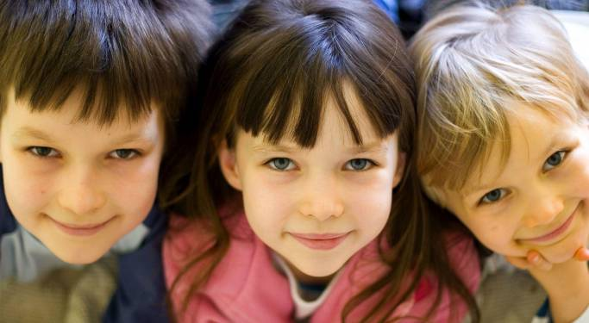
Из 222 детских садов города только один детский сад №300 находится в том состоянии, которое удовлетворяет Государственный пожарный надзор города Красноярска. А в остальных имеются серьезные нарушения норм и правил пожарной безопасности, связанные с путями эвакуации и эвакуационными выходами… Пожарные предлагают свой дорогостоящий выход – расширить дверные проемы до 1,2 метра и выполнить дополнительные эвакуационные выходы из групповых ячеек… Но и на это требуются огромные затраты в сотнях миллионов рублей, которые не предусмотрены бюджетом города… Поэтому бесконечные судебные заседания и прокурорские проверки держат заведующих МДОУ в постоянном напряжении и часто доводят до серьезных штрафов, нервных срывов и увольнений по собственному желанию.

В общем, как следует из существующего положения дел, при позитивном развитии демографической ситуации в городе Красноярске «очередная» детская проблема будет и далее развиваться и увеличиваться вплоть до прогнозируемого уменьшения рождаемости в Российской Федерации в 2050 году!!!
Вот в рамках такого злободневного насущного разговора о проблемах «нашего будущего» - самых маленьких жителей Красноярска мы и захотели поговорить с людьми компетентными и заинтересованными в разрешении вопроса и выяснить, что же можно сделать и предпринять для того, чтобы дети имели счастливое дошкольное детство в заведениях, которые придумал немецкий педагог и мыслитель Фридрих Фрёбель. Ведь именно ему в 1837 году впервые пришла в голову идея создать детский сад, как дополнение семейного воспитания детей, в тех случаях, когда в семье не было других подходящих по возрасту ребятишек и когда мать не имела достаточно времени и знаний, чтобы руководить занятиями маленьких детей… Однако, в царской России с ее семейным многодетным укладом эта идея не прижилась и только после Великой Октябрьской революции, в связи с всеобщей занятостью женщин, заведения под названием «детский сад» стали играть важную государственную роль в воспитании будущих строителей коммунизма…
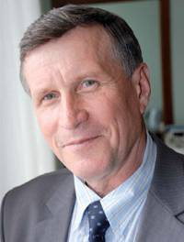
После встречи наших специальных корреспондентов с матерями из общественного движения «Российским детям – доступное образование» и крайне нелицеприятного разговора о роли и месте чиновников и администрации города Красноярска в «разруливании» «очередного» детского вопроса, мы решили встретиться с «главным виновником» детских очередей, по словам «красмам», заместителем главы города Василием Куимовым, которого они обвинили в выдаче им нехороших рекомендаций о том, что «можно в крайнем случае оставлять детей на бабушек и соседей»… Но на момент подготовки этих материалов Василия Васильевича в городе не оказалось, поэтому обратимся к его интервью, рассуждениям и заявлениям по проблеме детских садов, данных им красноярским СМИ. И после всестороннего изучения и исследования ситуации, мы установили, что Василий Куимов предлагает 4 основных пути решения проблемы:

- Путем приведения законодательной базы, изменения существующей практики и либерализации требований Минобразования, Госпожнадзора и Роспотребнадзора дать «зеленый свет» для вхождения на поле детского дошкольного образования частному бизнесу и общественным организациям.
- Путем использования передового европейского опыта, рационализации и оптимизации, использования уже существующих площадей и вложении в решение проблемы около 100 000 000 рублей для дооборудования ДОУ, дополнительно создать уже в 2010 – 2011 годах 7 000 новых мест для детей города Красноярска. А это уже 50% решения вопроса – с учетом, что неудовлетворенный спрос составляет 14 000 мест.
- Путем снятия неоправданно высоких, зачастую просто необоснованных, взаимоисключающих и нерациональных требований Госпожнадзора и Роспотребнадзора в части расширения дверных проемов и устройства дополнительных эвакуационных выходов, необходимости наличия в каждом ДОУ помещений-изоляторов для заболевших детей и спален площадью не менее 50 м² для каждой детской группы, увеличить общую площадь на каждого ребенка до 3,5 м².
- Путем изменения порядка и категорирования льготного внеочередного получения мест в детских дошкольных учреждениях, исключения из этого перечня детей судей, прокуроров, следователей и военнослужащих, которые имеют высокие заработки, и включения в этот перечень детей из семей, имеющих доход ниже прожиточного минимума, находящихся в морально-опасном положении, снизить социальную напряженность, восстановить социальную справедливость и кардинально изменить настроение жителей Красноярска. А это на практике покажет заинтересованность администрации и ее главы Петра Пимашкова в решении этого острейшего социального вопроса.
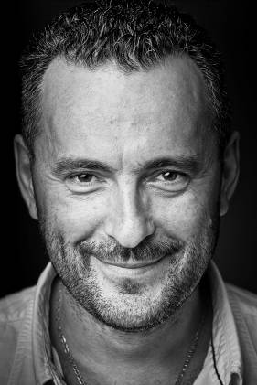
Вот эти основные четыре предложения Василия Куимова мы решили обсудить и попытаться понять, что или кто мешает нашим детям, их родителям и лицам, ответственным за ситуацию, снять эту проблему уже в 2010 – 2011 года. А для этого мы встретились с системным аналитиком, практикующим футурологом, специалистом в сфере комплексной глобальной безопасности, управляющим директором ООО «Сибирская Пожарная Компания», автором концепции «Пожарный Юрист», президентом НП «Национальный Пожарный Профессиональный Альянс» Вячеславом Анатольевичем Ребедюком. Как нам стало известно, эта проблема касается и его лично – он тоже имеет трехлетнюю дочь Злату, которая даже не мечтает о детском садике…

СПЕЦКОР: | Вячеслав, что, на Ваш взгляд, мешает главе и администрации города Красноярска закрыть эту проблему?
РЕБЕДЮК: | 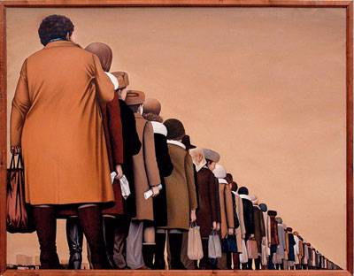  Данный вопрос имеет много различных аспектов, понятий, пониманий и требований… Если очень кратко, то мешает всё и все: программы, Законодательство, система, нормы, правила, категорирование, стандарты, общественное мнение, строители, пожарные, врачи, родители, контролеры, суды, прокуратуры и комиссии… Это, без сомнения, глобальный социальный вызов для города – и здесь надо действовать творчески, оригинально и чрезвычайными методами… Как всегда, общественно-политический пиар в интернете и СМИ отражает общую неудовлетворенность родителей и подчеркивает, что «власти бездействуют и ровным счетом ничего не делают, ожидая пока проблема рассосется сама собой»… А контр-пиар и пресс-служба администрации города молчит и соглашается быть в числе проигравших на этом уже идеологическом, политическом и идейном поле. Виноваты и Владимир Путин, и Дмитрий Медведев, и «отец Федор», и папа римский, а в первую очередь, Василий Куимов, который назначен на заклание разгневанным матерям и бабушкам, угрожающим перекрывать дороги, устраивать забастовки и морить себя голодом… Создан истерический ажиотаж – и во многом потому, что считается, что общая нехватка мест в ДОУ составляет 44 000. А ведь фактически неудовлетворенный спрос на детские места в городе Красноярске сейчас не превышает 13 000… И если 44 000 мест – это еще 222 новых детских сада и более миллиарда евро на их строительство, что является неразрешимой, мегасложной и неподъемной задачей для бюджета города Красноярска, то 13 000 мест – это вполне решаемая проблема для города с учетом, что спад рождаемости ожидается уже в 2012 году.  Как нам видится решение складывается из трех основных составляющих: во-первых, предложение Василия Куимова о дооборудовании за 100 000 000 рублей дополнительных детских мест – это 7 000 новых мест, во-вторых, создание около 4 000 новых детских мест во вновь построенных и отремонтированных детских муниципальных садах, и в третьих, создание 2 000 новых детских мест в 10 детских садах, которые хочет и может построить почетный гражданин города Красноярска и заслуженный строитель России Виктор Исаакович Боровик за счет частных инвестиций и своих личных сбережений… Вот и все, что требуется для решения вопроса – просто, четко и понятно… И тогда в программу «Дети Красноярска 2012» можно записать снижение очередей в детские сады не на 13%, как сейчас, а полную ликвидацию таких очередей! И главное – появляется новая перспектива, которая вселяет надежду на светлое будущее наших детей и их родителей…
СПЕЦКОР: | Выходит, по-вашему, что это решаемая проблема уже в ближайшее время? А что же делать с Госпожнадзором, который объявил настоящую войну ГУ образования и администрации города, требуя приостановить деятельность 99% ДОУ?
РЕБЕДЮК: |   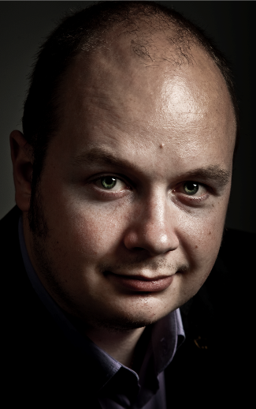  Вот сейчас именно этим вопросом я занимаюсь лично и непосредственно… Поэтому достаточно ясно представляю себе что и как происходит с пожарной безопасностью в детских садах, школах и больницах города… Тут все далеко не так просто и однозначно. Действительно, на решение проблем, поставленных пожарными, по расширению эвакуационных выходов, устройстве дополнительных рассредоточенных выходов, перенавешиванию противопожарных дверей и устройстве огнезадерживающих клапанов в системах вентиляции требуется от 200 000 000 до 300 000 000 рублей. То есть в среднем на один детский сад один миллион рублей… Пожарные сейчас все вопросы воздействия, наказания и приостановления эксплуатации обязаны решать через судебные органы и прокуратуру. А с учетом социальной значимости этих объектов и специальных указаний Сергея Шойгу, детские сады и школы стали как никогда объектами наиболее пристального внимания пожарных инспекторов… Есть детские сады города Красноярска, которые инспекторами Госпожнадзора посещаются ежеквартально, с требованием выполнения пожарных норм и правил… И с точки зрения пожарных, они свою работу делают ответственно, правильно и в соответствии с Федеральным законом №123-ФЗ «Технический регламент о требованиях пожарной безопасности» и Правилами пожарной безопасности в Российской Федерации ППБ 01-03. Однако, и здесь есть ряд положительных моментов для решения задачи по улучшения противопожарного состояния детских садов…  С нашей стороны юридическую и правовую поддержку ГУ образования администрации города Красноярска оказывает Пожарный юрист-аудитор Василий Александрович Клепцов. И десятки выигранных им, совместно с юристами администрации города Красноярска, судебных процессов убедительно показывают, что Госпожнадзор города Красноярска под руководством и.о. начальника майора Константина Иванова очень часто превышает свои служебные полномочия, вольно или невольно искажает требования норм и правил пожарной безопасности, производит трактовку ФЗ-123 без учета интересов объектов социальной значимости, и по своей сути «кошмарит» заведующих детских садов и директоров школ.
СПЕЦКОР: | Вячеслав, как Вы утверждаете, только по одному детскому саду №300 у Госпожнадзора города Красноярска нет претензий? Может быть, этот передовой опыт распространить и на другие детские сады города, ведь большинство из них пожарные требуют закрыть, как пожароопасные и создающие угрозу жизни и безопасности детей?
РЕБЕДЮК: | О, это очень интересный вопрос… Так уж вышло, что я лично занимался проблемами проектирования этого знаменитого детского сада на стадии проекта «П». Ведь это было в период денежного изобилия в 2006-2007 годах – тогда планировалось построить, по-моему, 20 новых типовых садов этой серии… Но когда мы встретились с проектировщиками из проектного института Красноярскагропромпроект, то мне сразу стало ясно, что в проекте допущены критические ошибки, так как уже запроектировано здание атриумного типа, которое относится к объектам повышенной пожарной опасности и на которое отсутствуют Специальные технические условия по пожарной безопасности, а, соответственно, не имеется согласований проекта с МЧС России и Минрегионом РФ.  Учитывая, что дети являются маломобильной группой населения, устройство атриумов на путях эвакуации запрещено или, в крайнем случае, в обязательном порядке требует наличия особых дополнительных мер пожарной безопасности. Например, дренчерных водяных завес, спринклерных систем автоматического пожаротушения, адресной пожарной сигнализации и специальных огнестойких преград… Это и было озвучено руководству УКС города и лично Петру Филлипову, руководству ЗАО «Красноярскагропромпроект» и лично Ивану Шаюку. Но этот проект все-таки как-то «протащили» через краевую экспертизу Судьева, как обычный детский сад.  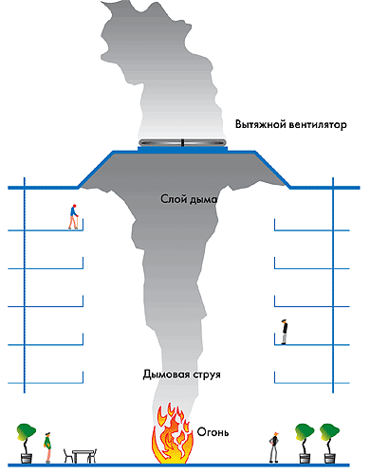  И ГУ образования города получило, таким образом, лучший, по мнению пожарного надзора, детский сад в городе Красноярске… А затем, после ввода в эксплуатацию, на нем была выполнена специалистами из Сибирского филиала Санкт-Петербургского института государственной противопожарной службы МЧС России независимая оценка пожарных рисков. И теперь три года Госпожнадзор не имеет права проверять этот детский сад, так как считается, что он находится в отличном противопожарном состоянии и на нем отсутствует угроза жизни и безопасности людей, а вероятность индивидуального риска не превышает 0,999999… К сожалению, это нынешние реалии жизни… Но можно ли убедить атриум мнгновенно не распространять дым при помощи бумажных расчетов по методике МЧС?
СПЕЦКОР: | Вячеслав Анатольевич, а можно поподробнее и поконкретнее: в чем Вы все-таки видите положительные стороны взаимодействия администрации города, ГУ образования с Госпожнадзором и МЧС в вопросах улучшения пожарной безопасности школ и детских садов?
РЕБЕДЮК: | С января 2010 года ООО «Сибирская Пожарная Компания» начала внедрять принципиально новую в РФ концепцию под общим названием «Пожарный Юрист». Одним из первых наших клиентов стали 3 торгово-развлекательных комплекса «Шамса-Холдинг» в Петропавловске-Камчатском. Тогда потребовалось обращение к министру МЧС, в Генпрокуратуру, к Президенту и премьер-министру РФ…. И несмотря на действия прокуратуры, судов, Госпожнадзора и МЧС, нам удалось убедительно доказать, что решение вопросов пожарной безопасности на социально значимых объектах – это особая, всесторонняя и специальная пожарная задача! Вот, примерно, то же самое происходит и с детскими садами города Красноярска – наши юристы уже более 20 раз с начала года участвовали в судах по вопросам, связанным с пожарной безопасностью ДОУ и школ города Красноярска. И 90% дел мы выигрываем – ведь Госпожнадзор сейчас просто очень смутно себе представляет, что же такое юридические аспекты, правовое поле и Конституция РФ. Что касается ДОУ и других объектов класса Ф 1.1 и Ф 4.1, то благодаря действиям заместителей начальника УГПН МЧС России по Красноярскому краю полковников Дмитрия Лихошерстова и Аркадия Абдулина удалось выработать общий алгоритм действий, позволяющий с учетом всех изменений и дополнительных требований ФЗ-123 и ППБ 01-03, решать индивидуальные пожарные проблемы по каждому конкретному объекту защиты, путем правильной идентификации объекта, расчетных и оценочных параметров пожарных рисков… Поэтому процесс идет в нужном, на наш взгляд, направлении, а пожарные проблемы детских садов снимаются в соответствии с Законами РФ и требованиями ФЗ-123…  
СПЕЦКОР: | Вы говорите тема «Пожарный Юрист» является новой и актуальной? А Вы не могли бы рассказать несколько секретов этой концепции? В чем новизна и какие передовые методы и формы работы Вы используете в достижении целей?
РЕБЕДЮК: | А мы что уже от программы «Дети Красноярска» переходим к программе «Пожарные России»? Раскрою Вам основной секрет – в концепции «Пожарный Юрист» или «Fire-lawyer» заложен принцип всестороннего анализа и знания вопроса, проблемы или темы. Постоянный информационный мониторинг и экспертно-аналитическое сопровождение позволяет делать четкие расчеты и ясно видеть суть проблемы во всем ее разнообразии… Так сказать, оценить ситуацию с разных, как минимум трех, сторон и трех точек зрения.    Например, если 500 объектов образования в городе обслуживает 5 лет одна и та же микроскопическая фирма со штатом 5 человек, неимеющая даже своего сайта, то можно предположить, что это обслуживание носит формальный характер… И если майор Госпожнадзора, например, по фамилии Иванов или Сидоров ездит на новом автомобиле «Инфинити» за 3 000 000 рублей с номерами 001, то можно сделать выводы, что его это обслуживание устраивает… Отсюда вытекает вопрос – а Управление «М» это тоже устраивает или оно просто не видит очевидного? Вот так, примерно, и работает концепция «Пожарный Юрист» или «Аудит специального назначения». Исследование, мониторинг, изучение – это основные инструменты изменения ситуации в сфере специальной пожарной безопасности…
СПЕЦКОР: | Давайте от пожарной темы снова уйдем в проблемы детских садов города Красноярска… По-вашему мнению, имеют ли право на существование частные детские сады и школы?
РЕБЕДЮК: | По-моему мнению, они имеют право не только на существование, но и на процветание! Ведь первооснователь детских садов господин Фрёбель задумывал этот проект как средство дополнительного образования для счастливых детей. Спрос рождает предложение, и, как нам кажется, совершенно правильным будет установление в этом вопросе частно-государственного партнерства. Надо переходить от критики и обвинений частных детских садов в плоскость нормального диалога и понимания, что может быть в этом и кроется основной механизм выхода из сложившейся ситуации…  Вот, сегодня мне заведующая детского сада с 20-летним стажем работы Галина Петрова в доверительной беседе рассказала, что даже она не может устроить в свой детский сад трехлетнего ребенка, папа которого готов подарить этому детскому саду специальное резиновое покрытие детской площадки стоимостью 300 000 рублей. И что никто этого не может сделать. Но ведь это же просто абсурдная ситуация. И я ей сказал: «Уважаемая Галина Ивановна, а Вы что не можете организовать и создать еще один детский сад для детей, так сказать, особо «дарящих» родителей? Ведь если оплата составит 6 000 рублей в месяц, то такой детский сад при количестве детей 200, может дать чистую прибыль в 6 000 000 рублей в год».
СПЕЦКОР: | Вячеслав, как Вы считаете, что мешает развитию и в чем состоят основные проблемы частных детских садов? И могут ли они реально влиять на уменьшение очереди в муниципальные детские сады?
РЕБЕДЮК: | 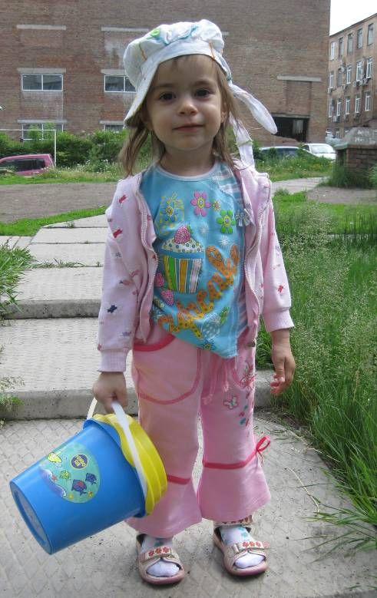  Во-первых, в их нелигитимности, отсутствии законодательной базы и фактическом нахождении их на нелегальном положении. Во-вторых, в высокой стоимости оплаты, составляющей от 12 000 до 15 000 рублей в месяц. И, в-третьих, в низком качестве безопасности, обслуживания и обучения. Побыв в частном детском саде и оплатив в год 120 000 – 150 000 рублей, любой родитель готов отдать 50 000 рублей за прием его ребенка в государственное детское учреждение с оплатой 1000 рублей в месяц. Однако, прокуратура и правоохранительные органы такое желание трактуют как «коррупция» и ведут с такими проявлениями решительную борьбу, отстаивая при этом, по своей сути, интересы своих прокурорских, судейских, военных и правоохранительных детей-льготников… А очередь как стояла, так и стоит – вот, например, моя дочь Злата за два года продвинулась на 200 человек. А в основной очереди стоит еще 1800 детей. Вот и выходит, что она в детский сад может попасть в лучшем случае к своему 18-летию… И как-то она мне говорит: «Папа, я не хочу идти в детский сад, потому что его разломали плохие дяди… Я хочу идти в школу».  Ну, а если говорить серьезно, то реального влияния на снижение очереди в государственные ДОУ частные детские сады не оказывают. Их доля по количеству детей сейчас мизерная и составляет всего лишь около 1%. И, конечно же, здесь есть огромный нераскрытый потенциал решения проблемы.
СПЕЦКОР: | Вячеслав, а как Вы относитесь к деятельности общественного движения «Российским детям – доступное дошкольное образование»?
РЕБЕДЮК: | Движение «РДДДО» является по своей сути общим дискуссионным клубом и местом встречи матерей, дети которых не имеют мест в ДОУ, и женщин, дети которых имеют места в ДОУ, но которых интересует дальнейшие перспективы развития дошкольного образования и компенсация отсутствия мест в ДОУ со стороны администрации города Красноярска… Но по различным причинам, а может быть, вследствии отсутствия конструктивной и взвешенной позиции, движение «РДДДО» в настоящее время не оказывает фактического влияния на решение проблемы с нехваткой мест в детских садах… Вопросы тормозятся и не решаются – и в этом мы видим проблему отсутствия кординации, взаимодействия и понимания сути и сущности вопроса… Пока идет разговор глухого со слепым. Я встречался с несколькими матерями-руководителями из РДДДО – с ними найти общий язык очень непросто. Они не хотят слышать реальных доводов и делать рациональные выводы… По их мнению везде процветает беспредел, коррупция, ущемление прав детей и матерей – все плохо и все непрозрачно и неуправляемо… Мы считаем, что это далеко не так и не соответствует истинному положению дел… Увязывать администрацию, наркополицейских и ФСБ с тем, что им в 1990-х годах передали здания детских садов для ведения профессиональной деятельности, поэтому они против счастливого детства наших детей – это, по меньшей мере, смешно, несправедливо и не выдерживает критики…  
СПЕЦКОР: | Вячеслав, заканчивая наш разговор, что Вы считаете наиболее важным из нашего разговора и что, на Ваш взгляд, надо сделать, чтобы изменить ситуацию к лучшему?
РЕБЕДЮК: |   Во-первых, на мой взгляд, наиболее важным является то, что проблему нехватки мест в детских садах города Красноярска решить в 2010 – 2012 годах можно и нужно… Общий неудовлетворенный спрос, как было установлено нами, составляет не 44 000 мест, а 13 000 – и эту цифру можно контролировать и планомерно уменьшать, чтобы к 2013 году полностью ликвидировать проблему…  Во-вторых, надо заканчивать Госпожнадзору, судам и прокуратуре раздувать «из мухи слона»… Наши расчеты, проверки, оценки и исследования доказывают, что угроза детям в типовых детских садах II степени огнестойкости, категорий помещений В-II – В-IV, класса функциональной пожарной опасности Ф 1.1 , с горючей нагрузкой и дымообразующей способностью 50, основными путями эвакуации 1,6 – 1,8 м, построенных по типовым проектам 70-90-х годов, отсутствует…  В-третьих, если судить по директорам и заведующим объектов Главного управления образования города Красноярска и их подходам к обеспечению противопожарного состояния своих объектов, то встречаясь с сотнями руководителей, мы с удивлением для себя обнаружили, что более заинтересованных лиц в выполнении правил и норм пожарной безопасности найти просто невозможно… И то высокомерие, зачастую хамство и пренебрежение их правами, которые часто допускаются, по их мнению, инспекторами ГПН, надо прекращать. И уже, наконец-то, понять руководителям ОГПН города Красноярска, что только законные, подтвержденные, понятные и справедливые требования и конструктивный разговор могут дать нужный положительный эффект в улучшении противопожарного состояния ДОУ…  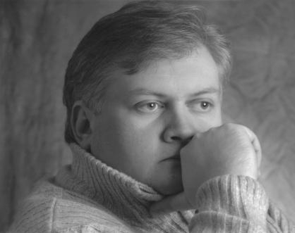  В-четвертых, учитывая, что проблема с местами в детских садах является крайне важной стратегической государственной задачей не только для города, но и для Красноярского края, нам следует понять, что в основе ее решения лежит изменение Законов Красноярского края и фактическая «революционная» реформа ДОУ, предложенная Василием Куимовым.  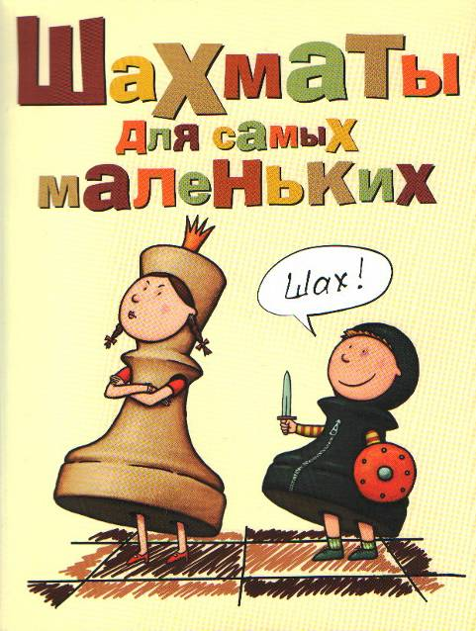  В-пятых, учитывая, что за детские сады непосредственно отвечает такой известный реформатор и инициатор разгрома игрового бизнеса, как депутат Законодательного собрания Красноярского края Алексей Клешко, то ему, как говорится, «сам бог велел» снова прославиться на этом важном государственном поприще и в полной мере проявить свою активность в этом направлении, повернувшись лицом к проблеме.  В-шестых, как нам кажется, пока что господин Клешко и его коллеги-депутаты либо не видят и не знают сути проблемы и того бедственного положения, в котором находятся десятки тысяч красноярсцев, либо сознательно игнорирует вопросы организации «счастливого детства» маленьких красноярцев, и неоправданно пассивно ждут манны небесной.  И вот здесь, конечно же, нужен открытый диалог, прямая дискуссия и личное мнение господина Клешко по его видению выхода из этой ситуации, как главного лица, назначенным ответственным за решение «очередной» проблемы детских садов в Красноярском крае.

СПЕЦИАЛЬНО ДЛЯ ЖУРНАЛОВ:  «INTELLECT SECURITY»  «РУССКИЙ РЕПОРТЕР»  ГОРОД КРАСНОЯРСК | СПЕЦИАЛЬНЫЕ КОРРЕСПОНДЕНТЫ:  НАТАЛИЯ БЕЛОВА  БОРИС КАЦ  13.08.2010

